Verslag meeting Lebbeke,
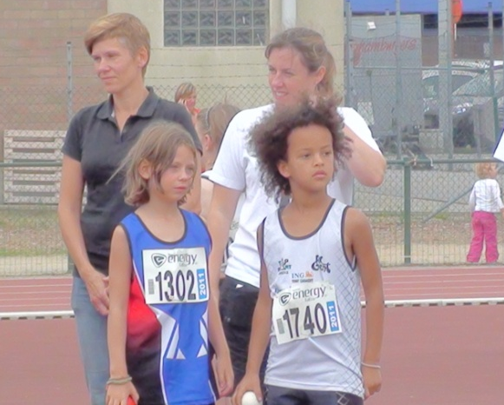
Een week voor de meeting in Bornem trokken we naar Lebbeke.
17 moedige spartaantjes gooiden alles in de strijd met enkele opmerkelijke prestaties.
Bij de benjamins kwamen Gerben, Thomas, Mathias, Emilia, Ine, Rande en Laura aan de start van verschillende proeven. Gerben gooide de hockeybal naar een gouden plaats, sprintte vlak daarna naar een 2de plek op de 60m en iets later werd hij nogmaals 2de op het hoogspringen.
Thomas haalde een 3de plaats bij de 600m, in de totaaluitslag werd hij echter net 4de, enkele 10den kwam hij tekort voor een zeer knappe podiumplaats!
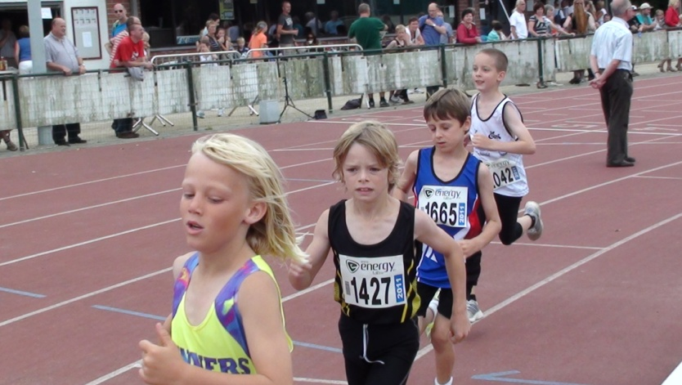
Ine en Rande liepen een persoonlijk record op de 60m. Laura verpulverde haar tijd op de 600m en haalde daarmee ook een zeer mooie ereplaats. Emilia werd voor de zoveelste keer dit seizoen 4de op de 60m, toch zeer knap ook, het podium is dichtbij.
De prestaties bij het hoogspringen waren ook hoogstaand, iedereen haalde een beste prestatie. Enkel Emilia kon haar knappe 3de plek van in Hulshout niet bevestigen maar sprong toch ook weer naar een knappe 98cm.

Bij de pupillen namen Jana Van Lent, Maaike, Leonie, Jonas en Fabio deel aan de wedstrijd.
Leonie won de 60m, en werd 2de op de 1000m. Jonas verpulverde zijn record in het kogelstoten en werd daarmee ook 1ste. In het discuswerpen zette hij ook een nieuw record neer en stond hij weer te blinken op het podium.
Fabio kende zijn vuurdoop in kogelstoten en discuswerpen en deed dit zeer goed.
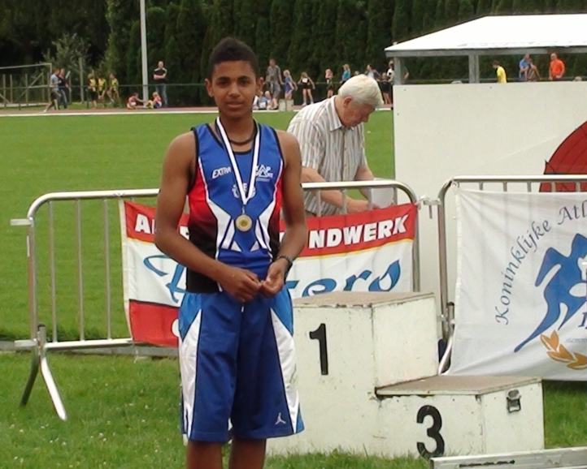
Ook de miniemen waren goed vertegenwoordigd: Danaë , Arne, Thomas, Joaquim en Jef streden voor beste tijden, worpen en sprongen.
Joaquim gooide de discus naar 36,77m wat niet enkel een eerste plaats maar ook een plaatsje op de tabellen van de clubrecords oplevert. Ook in het speerwerpen stond hij op het podium, in dezelfde wedstrijd gooide Thomas een nieuw persoonlijk record.
Arne evenaarde zijn beste prestatie in het verspringen.
Danaë liep een besttijd op de 300m, Arne kwam hier een eerste maal aan de start.
Arne en Jef vochten op het einde nog een strijd uit op de 1000m, die gewonnen werd door Jef.
